Предельный остаток
(Заявка 1027462 от сен-2022)
- В Менеджере добавлен столбец «Предельный остаток», в него требуется установить минимально-поддерживаемое кол-во на остатке аптеки.

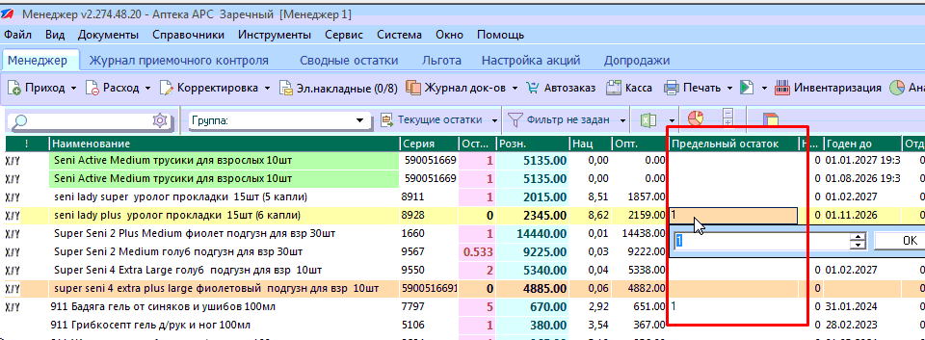

- Просмотреть позиции можно через фильтр «Остаток меньше предельного»
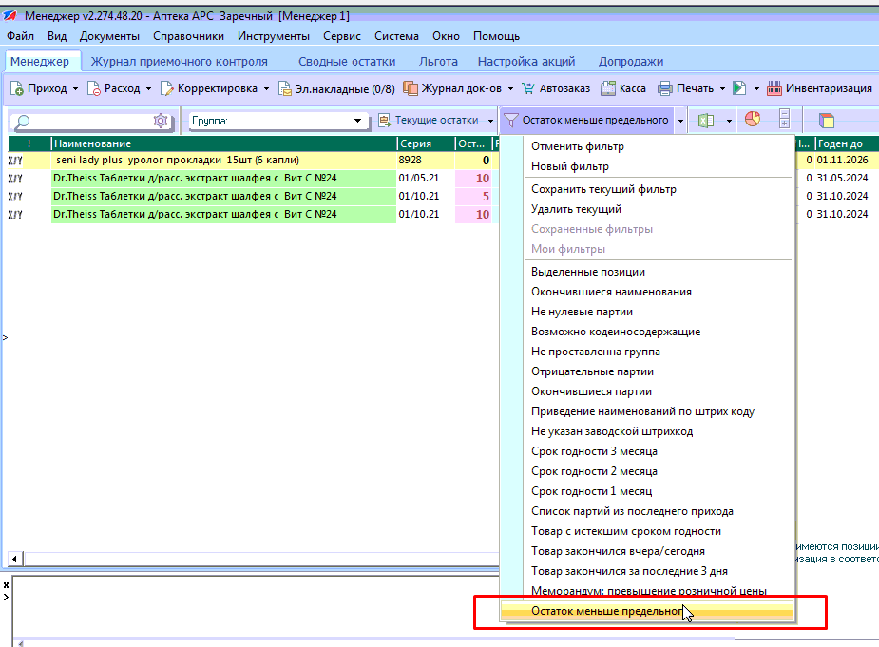

Также кол-во позиций, если такие вообще имеются выводится при входе в программу, в правом нижнем углу.
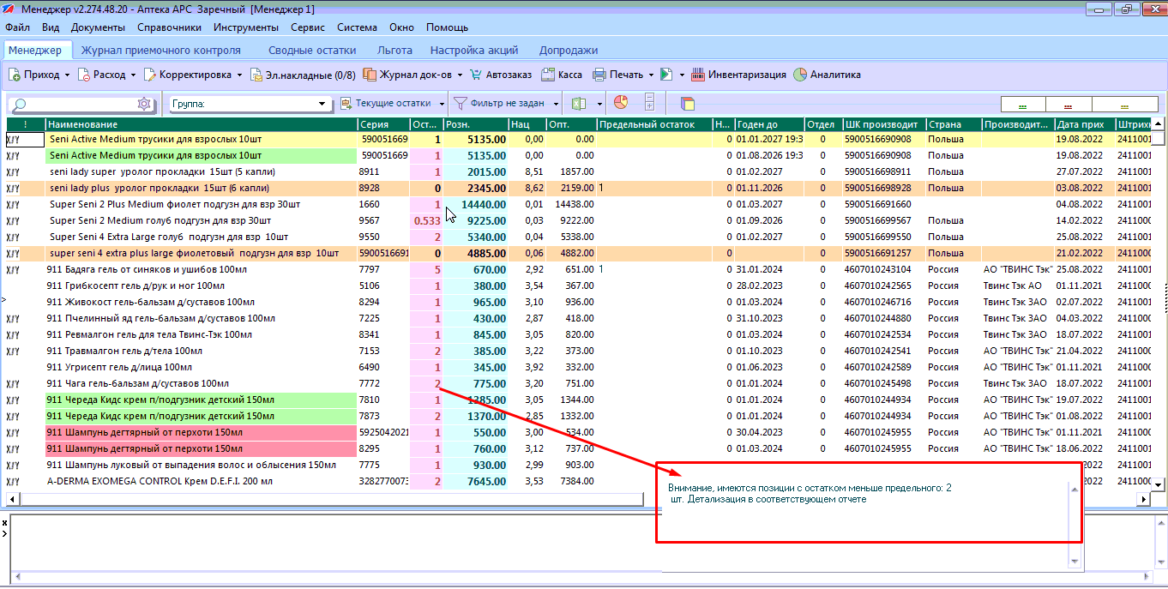

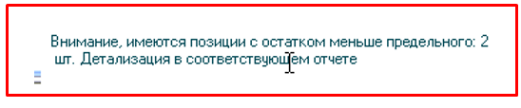
- В Менеджер добавлен отчет «Остаток меньше предельного», аналогично фильтру, но в виде печатной формы для экспорта в файл и печати на принтере.

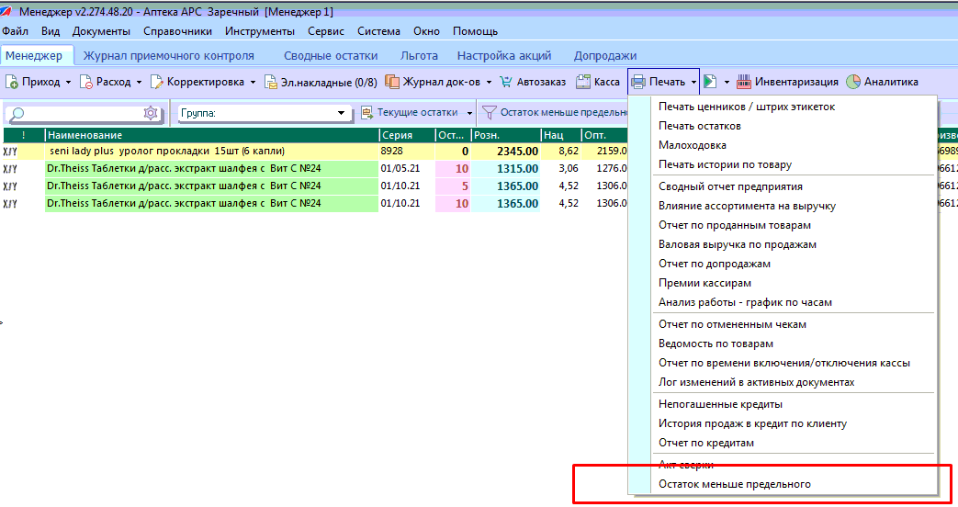
Пример отчета выглядит так:
